部编版三年级语文（上）期末精选卷（十一）
姓名 班级___________ 座位号
………………………装…………订…………线…………内…………不…………要…………答…………题………………………
姓名 班级___________ 座位号
………………………装…………订…………线…………内…………不…………要…………答…………题………………………
（时间：90分钟 满分：100分）
题号 | 一 | 二 | 三 | 四 | 五 | 六 | 七 | 八 | 九 | 总分
得分

一、用“√”给带点字选择正确的读音。（3分）
黎明（lí ní） 睡觉（jué jiào） 欣赏（xīn xīng）
药材（cái chái） 鲫鱼（jí jì） 满载（zǎi zài）
二、看拼音，写词语。（8分）
yuè qì zhǎng shēng huāng yě huò zhě

yǒu qù shèng kāi ān jìng jiāo wài

三、根据拼音，写出恰当的字组词。（3分）
fēng （ ）收 山（ ） （ ）雨
píng （ ）果 草（ ） （ ）地
四、选出下列每组中不是同一类的一项，写在后面的括号里。（4分）
1.牙刷 衣架 饼干 充电器 （ ）
2.黄瓜 南瓜 西瓜 西红柿 （ ）
3.老师 叔叔 医生 工程师 （ ）
4.红色 黄色 颜色 天蓝色 （ ）
五、照样子，写词语。（8分）
圆溜溜（ABB式） _______________ ________________
高高兴兴（AABB式） _______________ ________________
又松又软（ABAC式） _______________ ________________
五颜六色（含有数字） _______________ ________________
六、按要求写句子。（12分）
1.草地上开着野花。（扩句）
_______________________________________________________________
2.小姑娘的脸蛋红通通的。（改写成打比方的句子）
_______________________________________________________________
3.蜜蜂无论飞到哪里，都能回到原处。（用加点的词写一句话）
_______________________________________________________________
4.他常常每天到公园散步。（修改病句）
_______________________________________________________________
七、根据课文内容填空。（8分）
1._______________________，万古胜负在于理。
2.一个篱笆三个桩，_______________________。
3.金黄色是给田野的，看，田野像_______________。橙红色是给果树的，橘子、柿子_________________，争着要人们去摘呢！
4.秋风吹来，落叶在林间_________________。这时候，森林向人们献出了____________的山葡萄，____________的榛子，_____________的蘑菇和木耳，还有人参等名贵药材。
八、快乐阅读，完成练习。（24分）
（一）金色的草地（节选）（10分）
有一天，我起得很早去钓鱼，发现草地并不是金色的，而是绿色的。中午回家的时候，我看见草地是金色的。傍晚的时候，草地又变绿了。这是为什么呢？我来到草地上，仔细观察，发现蒲公英的花瓣是合拢的。原来，蒲公英的花就像我们的手掌，可以张开、合上。花朵张开时，花瓣是金色的，草地也是金色的；花朵合拢了，金色的花瓣被包住了，草地就变成绿色的了。
1.你发现草地变色的秘密了吗？结合选文，观察下面的图片，试着分析一下吧。（4分）
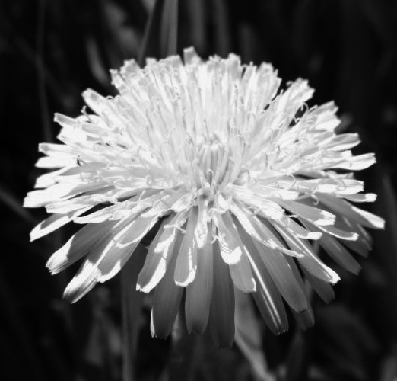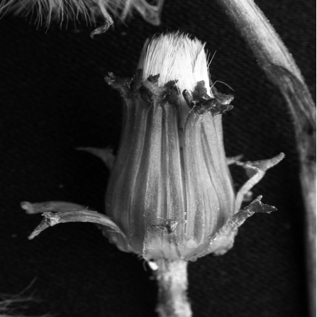
草地的颜色：（ ）
时间：（ ）
草地的颜色：（ ）
时间：（ ）
2.从文中可知，吸引“我”观察蒲公英花的变化的原因是（ ）（2分）
A.草地的颜色发生了变化。 B.蒲公英的花像手掌。
C.“我”和弟弟在草地上玩得很开心。 D.“我”要路过草地去钓鱼。
3.你从选文中的“我”身上学到了什么？（4分）
_______________________________________________________________
（二）_______________（14分）
每年五月的第二个星期天，是妈妈们的节日。小姑娘手里攥(zuàn)着自己攒的零用钱来到了花店。她想送给心爱的妈妈一大束红石竹花。可是，一进、到五月，红石竹花的价格就飞涨起来。等到了妈妈的节日这天，价格更是高得吓人。小姑娘手里的钱只够买一支红石竹花。
摆在红石竹花旁边的白石竹花价钱很便宜，可是没有一个孩子买它。只有母亲离去了，为了寄托哀思才摆上白石竹花。小姑娘考虑了很久，最后还是决定买很便宜很便宜的白石竹花。她把白石竹花放到了妈妈看不见的一个红墨水瓶里。
刚毅而又慈祥的白石竹花，什么颜色都能吸收，它像妈妈一样，似乎什么事情都能自己承担下来，甚至很理解孩子的烦恼。白石竹花拼命地吮吸着红墨水，就连孩子隐藏着的买白石竹花这样的秘密心情也吸收进去。最后，白石竹花变成了生机勃勃的红石竹花。
1.认真阅读文章，从文中找出下面词语的近义词。（3分）
刚强——( ) 承受——( ) 苦恼——( )
2.每年五月的第二个星期天是什么节日？（2分）

3.小姑娘为什么买白石竹花呢？（3分）

4.短文中说白石竹花“像妈妈一样”，它与妈妈有哪些相似之处呢？请联系自己的妈妈说一说。（4分）

5.请你给文章加个题目，写在文前的“——”上。（2分）
九、习作。（30分）
我们的校园生活丰富多彩。本学期，学校、班级组织了哪些活动？请把
你印象最深的一次活动写下来，注意把活动过程写具体，题目自拟。
100
200
300
400

参考答案

一、lí jiào xīn cái jì zài
二、乐器 掌声 荒野 或者 有趣 盛开 安静 郊外
三、丰 峰 风 苹 坪 平
四、名 阳 息 丧 采 异 艳 神
五、1.饼干 2.西瓜 3.叔叔 4.颜色
五、示例：绿油油 金灿灿 整整齐齐 干干净净
无法无天 大手大脚 四面八方 三心二意
六、1.示例：一望无垠的青色草地上开着五颜六色的野花。
2.示例：小姑娘的脸蛋红通通的，像熟透了的苹果。
3.示例：无论环境怎样恶劣，小草都努力地破土而出。
4.他常常到公园散步。（他每天到公园散步。）
八、（一）1.金色 中午 绿色 早晨、傍晚 2.A
3.示例：大自然中有各种各样的植物、动物，经常亲近它们，仔细观察它们，就会有独特的发现，也能得到更多的惊喜和快乐。
（二）1.刚毅 承担 烦恼 2.母亲节
3.因为小姑娘手里的钱只够买一支红石竹花，而白石竹花价格便宜。
4.能够承担很多事情，也能理解我们的烦恼，很慈祥，也很刚毅，将自己全部的爱都放在我们的身上。
5.示例：红石竹花的秘密

